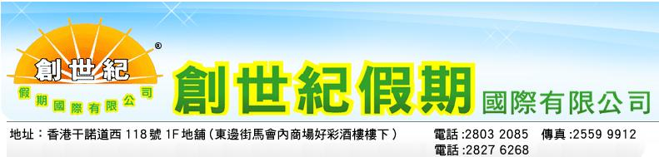
牌照號號: 353003

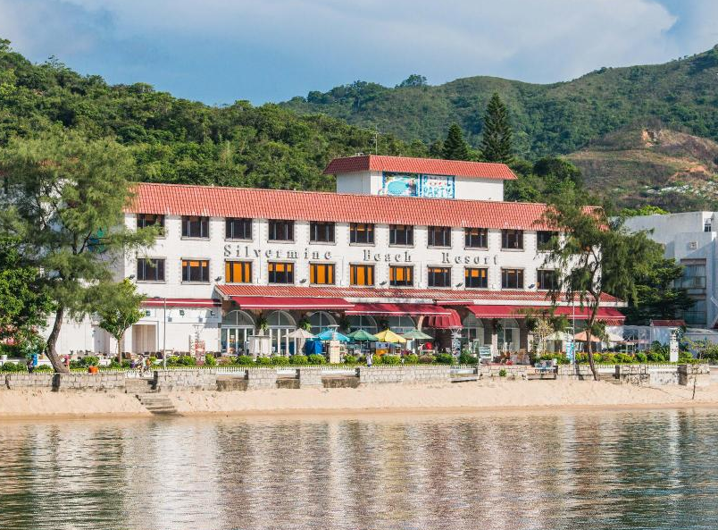
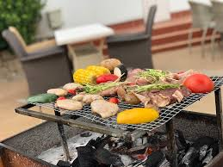

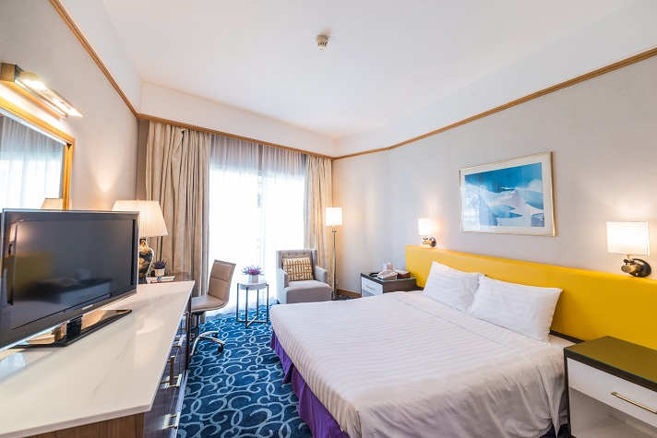


*追加小童自助早餐及海濱自助燒烤或精美晚餐$248/位(3-11歲)
十月同十一月暫定價 特別日子$1348/2位
備註: 如價錢及內容有更改，以下訂日為準，請電與本公司查詢。 16/10//2020

